WTOREK 19.05.-Tu liście, tam igły.
Dzień dobry

- Proszę utrwalić piosenkę na miesiąc maj „Moja wesoła rodzinka”. Miłej zabawy

- „Zwierzęta leśne i rymowanki o zwierzętach dla dzieci” –„Zwierzyniec Lulka”
Zapoznajemy dziecko z leśnymi zwierzętami i odgłosami, jakie wydają.
Posłuchajmy rymowanek. Jeśli dziecko tego potrzebuje powtórzmy nagranie.
https://www.youtube.com/watch?v=WKIjwCT_oMI

Rodzic pyta dziecko: jakie zwierzęta zapamiętało?
Jak wygląda to zwierzątko?
Jaki ma głos?
Czym się żywi?
Jak należy zachować się w lesie?

- Proszę zaznaczyć w pętlę zwierzęta których domem nie jest las.
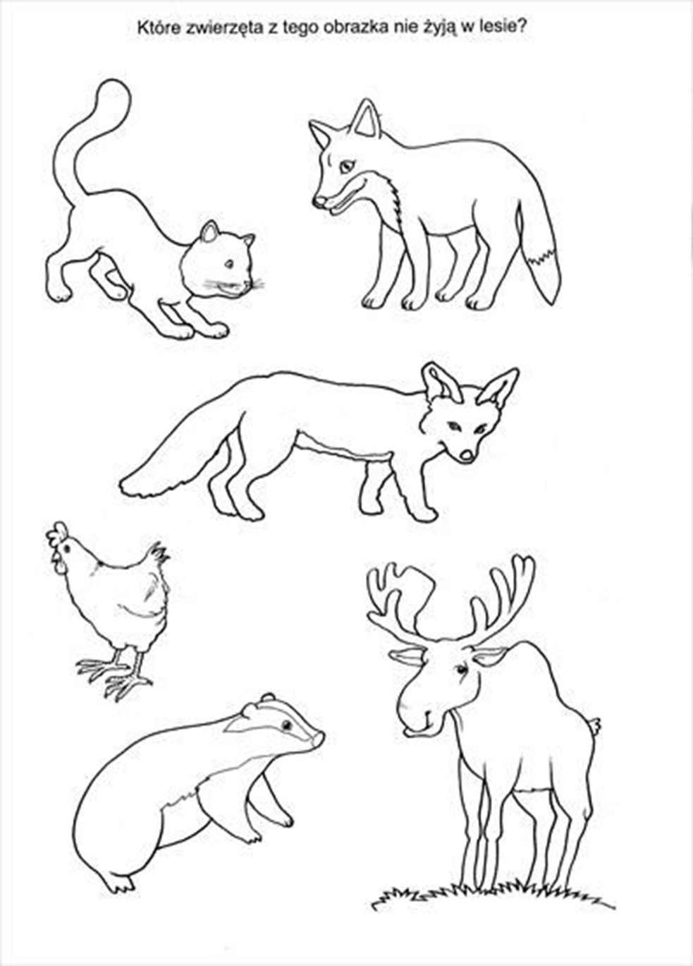

- „Tu liście, a tam igły” – rodzaje drzew.
Przygotujmy albumy przyrodnicze przedstawiające drzewa. Odszukajmy znane gatunki drzew takie jak: dąb, brzoza, kasztanowiec. Zwróćmy dzieciom uwagę, że każde drzewo ma takie same części-korzeń, pień, gałęzie, liście. Pokażmy te części drzewa.
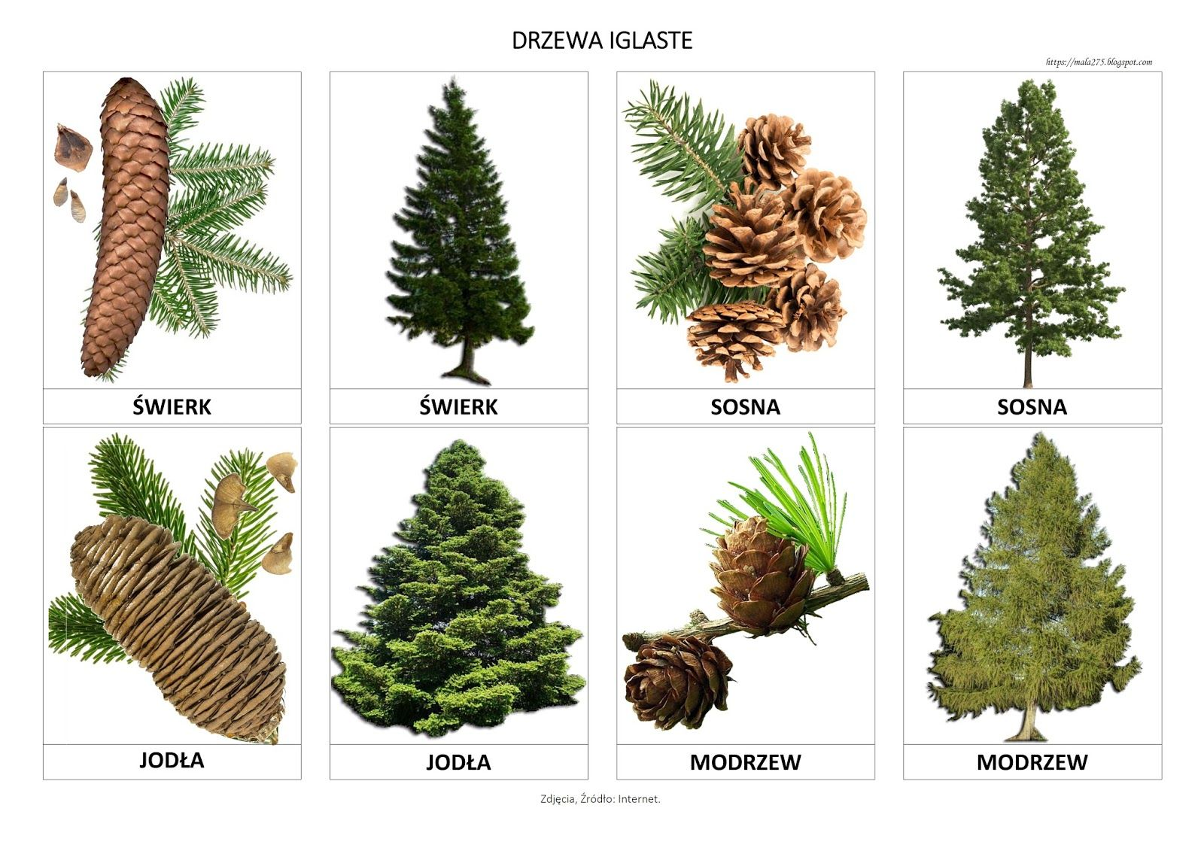

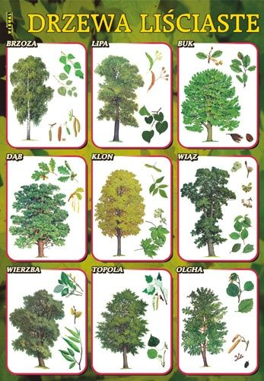
Rodzic rozmawia z dzieckiem o podziale drzew na liściaste i iglaste. Następnie przygotowuje 2 kartki papieru i prosi dziecko o 2 rysunki gałązek drzew: liściastego i iglastego.

- „Drzewa” – zabawa ruchowa.

Rodzic prosi dziecko, aby reagowało na wypowiadane przez niego hasła: „korzenie” – dzieci poruszają palcami unoszonych kolejno stóp, „pień” – stają na baczność, „gałęzie” – poruszają całymi rękami, „liście” – poruszają palcami dłoni. Zabawę można powtórzyć kilka razy.

- „Szyszkowe zadania” – zabawa matematyczna.

W tej zabawie koniecznie musi wziąć udział rodzic lub jeśli, dziecko posiada, starsze rodzeństwo. Każda osoba z pary dostaje kartkę oraz 5 szyszki (jeśli nie ma w domu szyszek, można użyć klocki, guziki, fasolę itp.). Jedna osoba z pary układa na każdej kartce dowolną liczbę szyszek spośród swoich 5 (np. 1 i 2). Zadanie drugiej osoby polega na ułożeniu obok kartek tylu swoich szyszek, ile wynosi suma liczb szyszek ułożonych na obu kartkach. Pamiętajcie o zamianie ról. Oto przykład:
